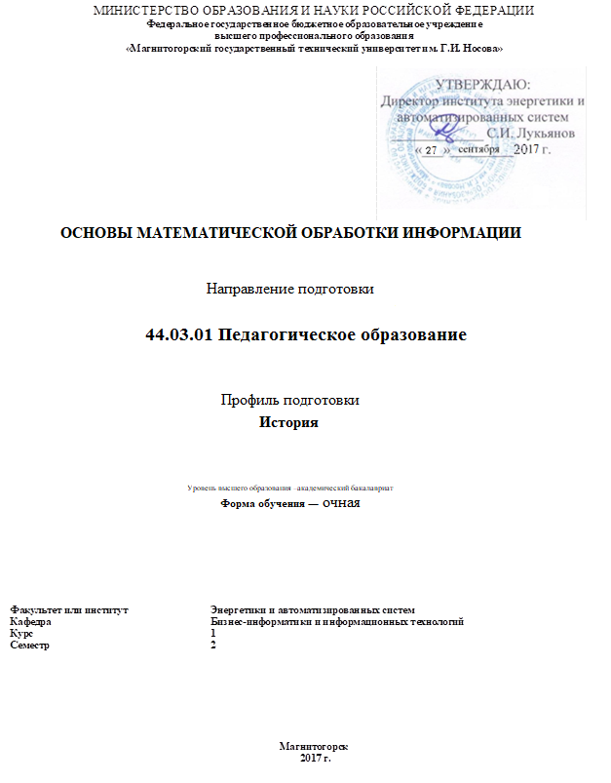
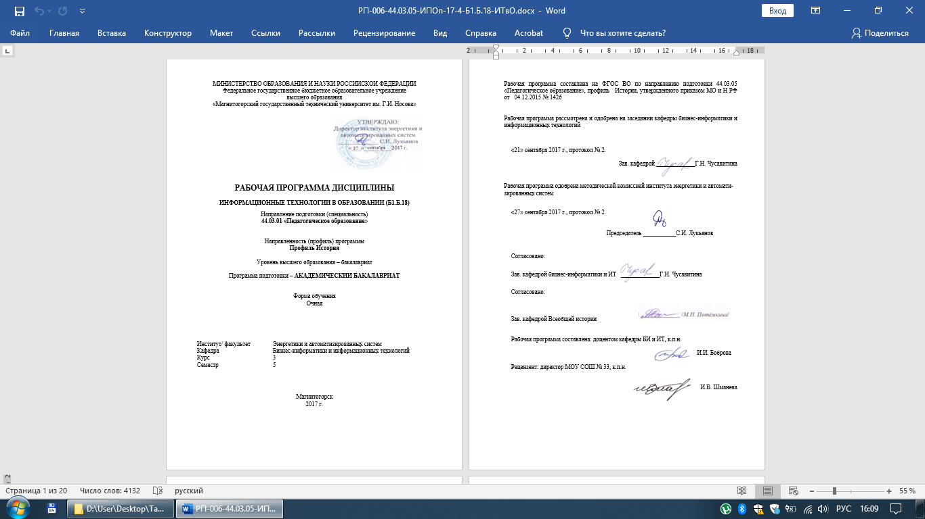

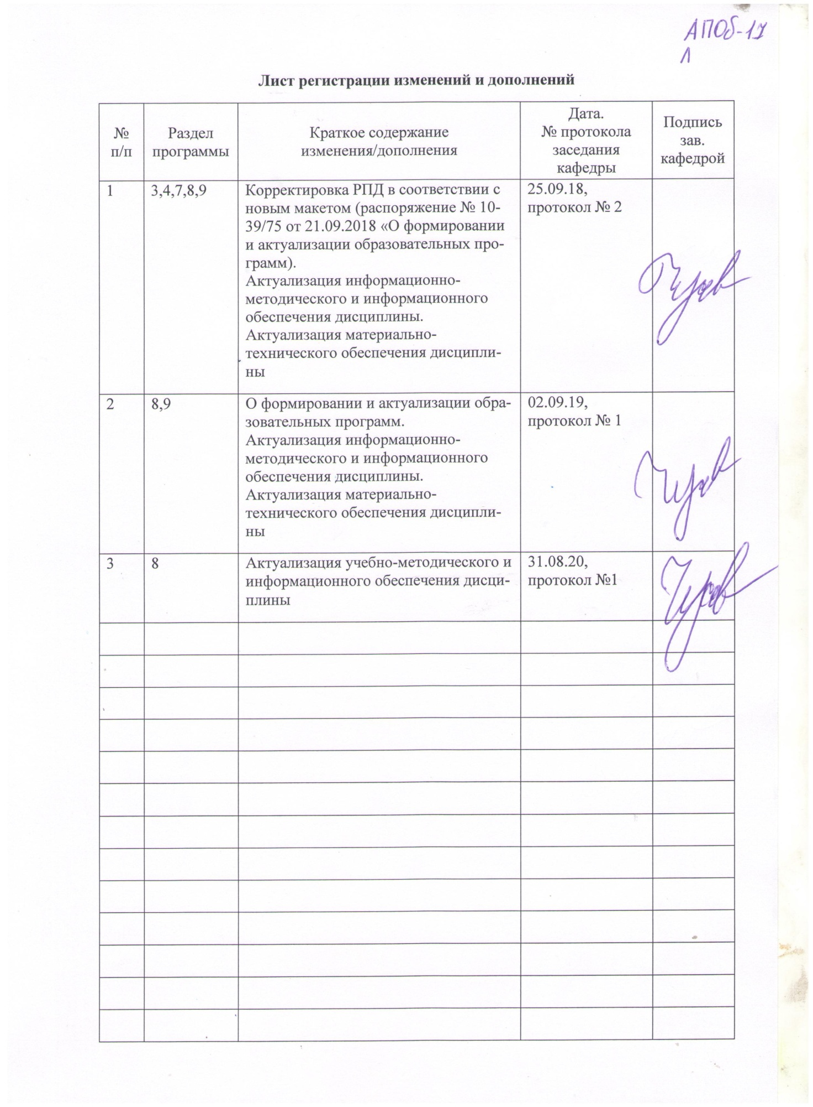

- Цели освоения дисциплины
Подготовка студентов по курсу «Основы математической обработки информации» в соответствии с требованиями Государственного образовательного стандарта ВПО 44.03.01«Педагогическое образование» с двумя профилями подготовки «История». Задачи курса: формирование у бакалавров системы естественнонаучных и математических знаний, умений и навыков, связанных с математическими способами представления и обработки информации для ориентирования в современном информационном пространстве.
- Место дисциплины в структуре образовательной программы подготовки бакалавра
Данный курс является обязательной дисциплиной базовой части программы подготовки бакалавров направления подготовки 44.03.01«Педагогическое образование» с двумя профилями подготовки «История». Изучение дисциплины базируется на знаниях, полученных в школе при изучении математики и дисциплины «Информатика и ИКТ». «Основы математической обработки информации» изучается на 1 курсе во 2 семестре.

3.Компетенции обучающегося, формируемые в результате освоения дисциплины и планируемые результаты обучения

В результате освоения дисциплины «Основы математической обработки информации» студент должен обладать следующими компетенциями:
Структурный элемент  компетенции | Планируемые результаты обучения
ОК-3 Способностью использовать естественнонаучные и математические знания для ориентирования в современном информационном пространстве
Знать | базовые понятия математики;  способы представления и формализации данных;  методы математической обработки информации;  методы решения базовых математических задач;  иметь представление об алгебре логики, множествах, матрицах, графах
Уметь: | Формализовывать и описывать учебные задачи. Определять вид математической модели для решения профессиональных задач.  Выполнять операции с множествами;  находить вероятность случайного события;  определять значения числовых характеристик случайной величины. Оформлять и редактировать данные в табличном процессоре Microsoft Excel. Представлять числовые данные в виде графиков и диаграмм. Строить полигон и гистограмму частот выборочного распределения. Использовать методы статистической обработки экспериментальных данных.
Владеть: | Навыками математической обработки информации;  интерпретацией и адаптацией математических знаний для решения образовательных задач в соответствующей профессиональной области. Навыками обработки числовых данных с помощью формул и статистических функций в Microsoft Excel.
ПК-11 готовностью использовать систематизированные теоретические и практические знания для постановки и решения исследовательских задач в области образования
Знать | Основные научные проблемы и перспективные исследования в области образования, а также перспективы их решения. Этапы решения исследовательских задач в области образования
Уметь | Выполнять постановку практических и теоретических исследовательских задач в области образования и планировать методы их решения Excel. Представлять числовые данные в виде графиков и диаграмм.
Владеть | Психолого-педагогическими методами научных исследований  Навыками анализа и решения практических и теоретических задач в области образования.  Навыками работы в Excel для решения исследовательских задач

4.Структура и содержание дисциплины (модуля)

Общая трудоемкость дисциплины составляет 3 зачетных единицы 108 часов:
- контактная работа-54,15 часа,
- аудиторная работа – 51 часа,
- ВНКР -3,15
- самостоятельная работа –18,15 часа,
- экзамен -35,7 часов.

Наименование разделов  курса и тем | Семестр | Аудиторные занятия (час),в том числе самостоятельная работа |  |  | Формы текущего  контроля  успеваемости  и промежуточной  аттестации | Код и структурный  элемент компетенции
Наименование разделов  курса и тем | Семестр | Лекции | Лабораторные работы | Самостоятельная работа |  | Код и структурный  элемент компетенции
Раздел 1. Математика в современном мире: основные разделы, теории и методы математики. | 2
1.1.Понятийный аппарат аксиоматического метода. Математические предложения и доказательства. Виды моделей. Основные методы и технологии создания моделей. | 2 | 2 | 2 | 2 | Опрос на лекции | ОК3з
1.2.Основные понятия теории множеств. Основные операции над множествами. Диаграммы Эйлера-Венна. Бинарные отношения. | 2 | 2 | 4 | 2 | Выполнение лабораторной работы | ОК3зу
1.3.Алгебра логики. Высказывания. Логические операции. Истинностные таблицы. Предикаты и кванторы. Понятие формулы логики предикатов. | 2 | 2 | 4 | 2 | Отчет по лабораторной работе | ОК3 зув  ПК 11 зув
1.4.Виды матриц. Операции над матрицами. Определитель квадратной матрицы. | 2 |  | 4 | 2 | Отчет по лабораторной работе | ОК3 зув
1.5.Происхождение графов. Типы конечных графов. Маршруты. | 2 | 2 | 2 | 1 | Отчет по лабораторной работе | ОК3 зув ПК 11 зув
Итого по разделу |  | 8 | 16  16 | 9
Раздел 2. Теория вероятностей и математическая статистика | 2
2.1.Соединения без повторений и с повторениями. Комбинаторные правила сложения и умножения. Перестановки, размещения и сочетания. Примеры комбинаторных задач | 2 | 2 | 2 | 2 | Опрос на лекции | ОК3з
2.2.События, их классификация. Действия над событиями. Классическое определение вероятности. Геометрическое определение вероятности. Частота события. Статистическое определение вероятности. Теорема сложения вероятностей. | 2 | 2 | 3 | 3 | Отчет по лабораторной работе | ОК3 зув ПК 11 зув
2.3.Формула полной вероятности. Условная вероятность. Теорема умножения вероятностей. Формула Байеса. | 2 | 2 | 3 | 2 | Отчет по лабораторной работе | ОК3 зув ПК 11 зув
2.4.Основные понятия математической статистики. Характеристики вариационного ряда. Статистическое распределение выборки. Закон распределения вероятностей. Полигон и гистограмма частот. Распределения | 2 | 2 | 4 | 2,15 | Отчет по лабораторной работе | ОК3 зув ПК 11 зув
Итого по разделу |  | 8 | 18  16 | 9,15 | Экзамен
Итого: | 108 | 17 | 34  32 | 18,15 | 35,7

5.Образовательные и информационные технологии
Для реализации предусмотренных видов учебной работы в качестве образовательных технологий в преподавании дисциплины «Основы математической обработки информации» используются традиционная и модульно-компетентностная технологии.
- Для формирования новых теоретических и фактических знаний используются лекции:
- обзорные – для рассмотрения общих вопросов математической логики и теории алгоритмов, для систематизации и закрепления знаний;
- информационные – для ознакомления с основными принципами математической логики, формализации понятия алгоритма, основными понятиями теории сложности алгоритмов;
- проблемные - для развития исследовательских навыков и изучения способов решения задач.
- Для приобретения новых фактических знаний и практических умений используются лабораторные работы:
- компьютерный практикум;
- разбор отчетов по лабораторным работам, анализ ошибок, совместный поиск вариантов рационального решения учебной задачи, модели.
- Для приобретения новых теоретических и фактических знаний, когнитивных и практических умений используется самостоятельная работа:
- самостоятельное изучение учебной литературы, конспектов лекций;
- подготовка к аудиторным контрольным работам;
- выполнение индивидуальных домашних заданий;
- выполнение курсовой работы.
- Для проведения занятий в интерактивной форме:
- ориентация студентов на образовательные интернет-ресурсы.
- работа в команде;
- case-study: разбор результатов тематических контрольных работ, анализ ошибок, совместный поиск вариантов рационального решения проблемы.
В ходе проведения занятий предусматривается использование средств вычислительной техники при выполнении индивидуальных заданий, контрольных работ, курсовой работы.

6.Учебно-методическое обеспечение самостоятельной работы студентов
Аудиторная самостоятельная работа студентов на практических занятиях осуществляется под контролем преподавателя в виде решения задач и выполнения упражнений, которые определяет преподаватель для студента.
Внеаудиторная самостоятельная работа студентов осуществляется в виде изучения литературы по соответствующему разделу с проработкой материала и выполнения домашних заданий с консультациями преподавателя.

6.1.Структура самостоятельной работы студентов
Раздел дисциплины | Вид самостоятельной работы | Количество часов | Формы контроля
1. Математика в современном мире: основные разделы, теории и методы математики. | 1. Самостоятельное изучение учебной литературы  2. Подготовка к лабораторным занятиям | 9 | Защита лабораторных работ
2.Теория вероятностей и математическая статистика | 1. Самостоятельное изучение учебной литературы  2. Подготовка к лабораторным занятиям | 9,15 | Защита лабораторных работ
 | Итого: | 18,15

7 Оценочные средства для проведения промежуточной аттестации

а) Планируемые результаты обучения и оценочные средства для проведения промежуточной аттестации:

Структурный элемент  компетенции | Планируемые результаты обучения | Оценочные средства
Способностью использовать естественнонаучные и математические знания для ориентирования в современном информационном пространстве (ОК-3)
Знать | базовые понятия математики;  способы представления и формализации данных;  методы математической обработки информации;  методы решения базовых математических задач;  иметь представление об алгебре логики, множествах, матрицах, графах | Перечень теоретических вопросов к экзамену  - Основные понятия теории множеств. Основные операции над множествами. Диаграммы Эйлера-Венна. Бинарные отношения.  Элементарные логические функции. Конъюнкция. Дизъюнкция. Пример.  Элементарные логические функции. Импликация. Эквиваленция. Пример.  Элементарные логические функции. Решение логических задач.  Законы алгебры логики. Упрощение логических выражений.  - Алгебра логики. Высказывания. Логические операции. Истинностные таблицы.  - Предикаты и кванторы. Понятие формулы логики предикатов.  Введение в теорию графов. Основные понятия и определения.  Теория графов. Метод поиска в глубину. Пример.  Эйлеровы графы. Пример.  Кратчайшие пути на графе. Пример задачи.  Комбинаторика. Размещения. Перестановки. Примеры задач.  Комбинаторика. Сочетания. Пример задачи.  - Матричные вычисления. Сложение и умножение матриц.  - Матричные вычисления. Решение систем линейных уравнений.  - Соединения без повторений и с повторениями. Комбинаторные правила сложения и умножения.  - Перестановки, размещения и сочетания. Примеры комбинаторных задач  - Классическое определение вероятности. Теоремы умножения и сложения вероятностей.  Дискретные и непрерывные случайные величины.  Нормальный закон распределения вероятностей.  Статические гипотезы и методы проверки гипотез.  Основные понятия математической статистики. Характеристики вариационного ряда.  Статистическое распределение выборки. Закон распределения вероятностей. Полигон и гистограмма частот.  1. Наука, изучающая законы и формы мышления, называется:  - Алгебра  - Геометрия  - Философия  - Логика  2. Повествовательное предложение, в котором что-то утверждается или отрицается называется:  - Выражение  - Аксиома  - Высказывание  - Умозаключение  3. Константа, которая обозначается "1" в алгебре логики называется:  - Ложь  - Истина  - Правда  - неправда  4. Какое из следующих высказываний является истинным?  - город Париж - столица Англии  - 3 + 5 = 2 + 4  - II + VI = VIII  - томатный сок вреден  5. Объединение двух высказываний в одно с помощью союза "и" называется:  - Инверсия  - Конъюкция  - Дизъюнкция  - Импликация  6. Объединение двух высказываний в одно с помощью союза "или" называется:  - Инверсия  - Конъюкция  - Дизъюнкция  - Импликация  7. Логическая операция, которая соответствует конструкции «если…, то…»  - Инверсия  - Тождество  - Дизъюнкция  - импликация  8. Логическая операция, которая соответствует конструкции «A тогда и только тогда, когда B»  - Инверсия  - Эквиваленция  - Дизъюнкция  - Импликация  9.Дано множество A={34,68,136,272}. Чему равна мощность этого множества?  - 34  - 6  - 4  - 272  10. Пересечением множеств A={1,2,6,7,9,12,22} и B={2,6,9,12} будет множество  - {2,6,9,12}  - {1,7,22}  - {1,2,6,7,9,12,22}  11. Множество рациональных чисел является подмножеством  - целых чисел;  - натуральных чисел;  - положительных чисел;  - действительных чисел  12.Какой граф называется ориентированным?  - С петлями  - Без петель  - ребра имеют направление  13.Какой граф называется мультиграфом?  - содержит кратные ребра  - имеет петлю  - ребра имеют направление  14.Что представляет собой универсальное множество?  это декартово произведение на множестве  - имеет такую особенность, когда все множества являются ее подмножествами  - имеет то свойство, при котором включает все подмножества для входного множества  - это эквивалент для сравнения  Статистическое наблюдение – это:  а) научная организация регистрации информации;  б) оценка и регистрация признаков изучаемой совокупности;  в) работа по сбору массовых первичных данных;  г) обширная программа статистических исследований  Показатель дисперсии - это:  а) квадрат среднего отклонения  б) средний квадрат отклонений  в) отклонение среднего квадрата  Медиана в ряду распределения с четным числом членов ряда равна  а) полу сумме двух крайних членов  б) полу сумме двух срединных членов  Значения признака, повторяющиеся с наибольшей частотой, называется  а) модой  б) медианой  Ранжирование - это  - определение числовых характеристик вариационного ряда  - построение полигона частот выборочного распределения  - расположение всех вариантов вариационного ряда в возрастающем (убывающем порядке)  Конец формы
Уметь | Формализовывать и описывать учебные задачи. Определять вид математической модели для решения профессиональных задач.  Выполнять операции с множествами;  находить вероятность случайного события;  определять значения числовых характеристик случайной величины. Оформлять и редактировать данные в табличном процессоре Microsoft Excel. Представлять числовые данные в виде графиков и диаграмм. Строить полигон и гистограмму частот выборочного распределения. Использовать методы статистической обработки экспериментальных данных. | - Какие функции Microsoft Excel  - Что произойдет в результате выполнения функции =СУММЕСЛИ(A1:A20;">10")  1) вычисление суммы чисел, равных 10, из диапазона А1:А20  2) сравнение чисел, больших 10, из диапазона А1:А20  3) вычисление суммы чисел из диапазона А1:А20  4) вычисление суммы чисел , больших 10, из диапазона А1:А20  - Диаграмма, которая определяет долю в совокупности …  - точечная диаграмма;  - столбиковая диаграмма;  - график;  - круговая диаграмма  - Дан фрагмент электронной таблицы, содержащей числа и формулы.  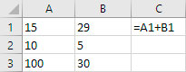  После копирования ячейки С1 в D1 формула примет вид  1) =А3+В3  2) =В1+С1  3) =А2+В2  4) =D1+C1  9) В ячейке A1 содержится формула =$D2+E$1. После перемещения значения ячейки А1 в ячейку В2 формула примет вид  1) =$D3+F$1  2) =$С2+А$1  3) =$C2+D$1  4) =$A2+D$1  10) Какую встроенную функцию необходимо внести в ячейку, чтобы найти максимальное значение в диапазоне ячеек с В3 по В21  1) =МАКС(с B3 по B21)  2) =МАКС(B3 - B21)  3) =МАКС(B3:B21)  4) =МАКС(B1:B21)  11) Как изменится формула =А2+B$2 при копировании из ячейки В3 в ячейку D4  1) =C3+B$3; 2) =C3+D$2; 3) =C4+B$2; 4) =C3+$B2  12) Дан фрагмент электронной таблицы. Определите значение, записанное в ячейке С2.  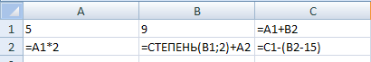  1)15 2) 21 3) 20 4)25  Пример задания: Выполнить в табличном процессоре. Дана последовательность значений некоторого признака: 14; 14; 25; 15; 12; 8; 18; 23; 14; 11; 18; 18; 12; 29; 16; 17; 13; 15; 20; 10; 17; 16; 18; 16; 14; 9; 15; 13; 20; 28; 9; 20. Выполните математическую обработку данных по следующей схеме:  - выполнить ранжирование признака и составить безинтервальный вариационный ряд распределения;  - составить равноинтервальный вариационный ряд, разбив всю вариацию на k интервалов. Число интервалов определяем по формуле Герберта Стёрджеса (Herbert Arthur Sturges): k= 1+3,322*lgN;  - построить гистограмму распределения;  - найти числовые характеристики выборочной совокупности: характеристики положения (выборочную среднюю, моду, медиану); характеристики рассеяния (выборочную дисперсию, среднеквадратическое отклонение);  - найти доверительный интервал для генеральной средней. Принять уровень значимости α = 0,05.
Владеть | Навыками математической обработки информации;  интерпретацией и адаптацией математических знаний для решения образовательных задач в соответствующей профессиональной области. Навыками обработки числовых данных с помощью формул и статистических функций в Microsoft Excel. | - В электронную таблицу занесли результаты тестирования учащихся по математике и физике. На рисунке приведены первые строки получившейся таблицы. Всего в электронную таблицу были занесены данные по 1000 учащимся. Порядок записей в таблице произвольный.  На основании данных, содержащихся в этой таблице, ответьте на вопросы.  - Чему равна наибольшая сумма баллов по двум предметам среди учащихся Майского района? Ответ на этот вопрос запишите в ячейку G1 таблицы.  - Сколько процентов от общего числа участников составили ученики Майского района? Ответ с точностью до одного знака после запятой запишите в ячейку G2 таблицы.  - Отфильтруйте таблицу по полю «Математика» > 70 баллов, скопируйте результаты в отдельную таблицу и постройте график, отражающий результаты тестирования школьников по математике.  - Отфильтруйте и скопируйте в отдельные таблицы данные тестирования школьников центрального и майского районов, найдите суммарный бал каждого учащегося по двум предметам. Постройте сравнительную гистограмму и сделайте вывод о качестве подготовки школьников в этих двух районах.
  Ученик | Район | Математика | Физика
  Иванов Владислав | Майский | 65 | 79
  Морев Борис | Заречный | 52 | 30
  Михин Николай | Маяк | 60 | 27
  Богданов Виктор | Центральный | 98 | 86
ПК-11 Готовностью использовать систематизированные теоретические и практические знания для постановки и решения исследовательских задач в области образования
Знать | основные методы математической обработки информации;  иметь представление о построении математической модели при решении практической задачи. | Основное назначение табличных процессоров  - ввод и обработка текстовой информации  - обработка и представление числовой информации  - поиск данных в информационных системах  - создание прикладных программ  Математическая модель-это  - это компьютерная модель, разработанная в системе программирования  - это информационная модель, в которой параметры и зависимости между ними выражены в математической форме  - модель, представленная множеством понятий и связей между ними, определяющих смысловую структуру рассматриваемой предметной области или её конкретного объекта.  Элементы математической модели:  - целевая функция, неизвестные переменные  - исходные данные, неизвестные переменные, целевая функция - зависимость, ограничения  - исходные данные, зависимости, ограничения  - целевая функция, исходные данные, неизвестные переменные
Уметь | Интерпретировать информацию, представленную в виде схем, диаграмм, графов, графиков, таблиц с учетом предметной области. Представляет информацию, соответствующую области будущей профессиональной деятельности в виде схем, диаграмм, графов, графиков, таблиц | Задание: В таблице приведены данные о выработке предприятия по кварталам за год:  Представьте эти данные в виде:  а) гистограммы б) объемной гистограммы в) кольцевой диаграммы г) круговой диаграммы д) объемной круговой диаграммы.  Для построения диаграммы любого типа надо сначала выделить те данные, по которым строится диаграмма, а затем обратиться к Мастеру диаграмм. (В меню Вставка\Гистограмма или другой тип).
  Квартал | I | II | III | IV
  Выработка | 11 | 13 | 15 | 9
Владеть | Владеет терминологией, относящейся к конкретному методу. Способен корректно применять математические методы при решении практических задач. Владеет разными способами представления информации (аналитическим, графическим, символическим, словесным и др.). | Задание 1: В таблице приведены данные о выработке различных цехов предприятия в каждом из кварталов года:  Представьте эти данные в виде:  а) гистограммы б) объемной гистограммы в) трехмерной объемной гистограммы г) гистограммы с накоплением д) объемной гистограммы с накоплением.
   | I | II | III | IV
  Цех 1 | 11 | 13 | 15 | 9
  Цех 2 | 5 | 8 | 6 | 9
  Цех 3 | 10 | 9 | 12 | 8
  Цех 4 | 7 | 9 | 10 | 11

б) Порядок проведения промежуточной аттестации, показатели и критерии оценивания:
Промежуточная аттестация проводится во 2 семестре форме экзамена:
Критерии оценки (в соответствии с формируемыми компетенциями и планируемыми результатами обучения):
– на оценку «отлично» – студент должен показать высокий уровень знаний не только на уровне воспроизведения и объяснения информации, но и интеллектуальные навыки решения проблем и задач, нахождения уникальных ответов к проблемам, оценки и вынесения критических суждений;
– на оценку «хорошо» – студент должен показать знания не только на уровне воспроизведения и объяснения информации, но и интеллектуальные навыки решения проблем и задач, нахождения уникальных ответов к проблемам;
– на оценку «удовлетворительно» – студент должен показать знания на уровне воспроизведения и объяснения информации, интеллектуальные навыки решения простых задач;
– на оценку «неудовлетворительно» – студент не может показать знания на уровне воспроизведения и объяснения информации, не может показать интеллектуальные навыки решения простых задач.

8.Учебно-методическое и информационное обеспечение дисциплины
а) Основная литература:
- Основы математической обработки информации : учебник и практикум для вузов / Н. Л. Стефанова, Н. В. Кочуренко, В. И. Снегурова, О. В. Харитонова ; под общей редакцией Н. Л. Стефановой. — Москва : Издательство Юрайт, 2020. — 218 с. — (Высшее образование). — ISBN 978-5-534-01267-5. — Текст : электронный // ЭБС Юрайт [сайт]. — URL: https://urait.ru/bcode/450842 (дата обращения: 02.09.2020).
- Глотова, М. Ю. Математическая обработка информации : учебник и практикум для вузов / М. Ю. Глотова, Е. А. Самохвалова. — 3-е изд., испр. и доп. — Москва : Издательство Юрайт, 2020. — 301 с. — (Высшее образование). — ISBN 978-5-534-13622-7. — Текст : электронный // ЭБС Юрайт [сайт]. — URL: https://urait.ru/bcode/466129 (дата обращения: 02.09.2020).
б) Дополнительная литература:
- Журбенко, Л.Н. Математика в примерах и задачах [Электронный ресурс] : учеб. пособие / Л.Н. Журбенко, Г.А. Никонова, Н.В. Никонова, О.М. Дегтярева. - М.: ИНФРА-М, 2010. – 372 с. Режим доступа: http://znanium.com/catalog.php?bookinfo=209484
- Гусева Е. Н. Основы математической обработки информации: [электронный ресурс] учеб.-метод. пособие/ Е. Н. Гусева. – ФГБОУ ВО «Магнитогорский государственный технический университет им Г.И. Носова». –Электрон. Текстовые дан. (1,54 Мбайт). – Магнитогорск: ФГБОУ ВО «МГТУ им Г.И. Носова», 2018. – 87 с. – ISBN 978-5-9967-1166-6. – Режим доступа: http://catalog.inforeg.ru/Inet/GetEzineByID/317987

в) Методические указания
Курзаева, Л. В. Основы математической обработки информации : учебное пособие / Л. В. Курзаева ; МГТУ. - Магнитогорск : МГТУ, 2016. - 1 электрон. опт. диск (CD-ROM). - Загл. с титул. экрана. - URL: https://magtu.informsystema.ru/uploader/fileUpload?name=2880.pdf&show=dcatalogues/1/1134089/2880.pdf&view=true (дата обращения: 25.08.2020). - Макрообъект. - Текст : электронный. - Сведения доступны также на CD-ROM.

г) Программное обеспечение и Интернет – ресурсы
Наименование ПО | № договора | Срок действия лицензии
MS Windows 7 | Д-1227 от 08.10.2018  Д-757-17 от 27.06.2017 | 11.10.2021  27.07.2018
MS Office 2007 | № 135 от 17.09.2007 | бессрочно
FAR Manager | свободно распространяемое | бессрочно
7Zip | свободно распространяемое | бессрочно

- Информационная система - Единое окно доступа к информационным ресурсам URL: http://window.edu.ru/
- Международная база полнотекстовых журналов Springer Journals http://link.springer.com/
- Международная база справочных изданий по всем отраслям знаний SpringerReference http://www.springer.com/references
- Международная наукометрическая реферативная и полнотекстовая база данных научных изданий «Web of science» http://webofscience.com
- Международная реферативная и полнотекстовая справочная база данных научных изданий «Scopus» http://scopus.com
- Национальная информационно-аналитическая система – Российский индекс научного цитирования (РИНЦ) URL: https://elibrary.ru/project_risc.asp
- Поисковая система Академия Google (Google Scholar) URL: https://scholar.google.ru/
- Российская Государственная библиотека. Каталоги https://www.rsl.ru/ru/4readers/catalogues/
- Университетская информационная система РОССИЯ https://uisrussia.msu.ru
- Электронная база периодических изданий East View Information Services, ООО «ИВИС» https://dlib.eastview.com/
- Электронные ресурсы библиотеки МГТУ им. Г.И. Носова http://magtu.ru:8085/marcweb2/Default.asp

9. Материально-техническое обеспечение дисциплины
Тип и название аудитории | Оснащение аудитории
Учебные аудитории для проведения занятий лекционного типа | Персональный компьютер (или ноутбук) с пакетом MS Office, с выходом в Интернет и с доступом в электронную информационно-образовательную среду университета.  Доска, мультимедийный проектор, экран.  Мультимедийные презентации к лекциям, учебно-наглядные пособия
Учебные аудитории для проведения лабораторных занятий, групповых и индивидуальных консультаций, текущего контроля и промежуточной аттестации | Персональные компьютеры с пакетом MS Office, с выходом в Интернет и с доступом в электронную информационно-образовательную среду университета.  Комплекс лабораторных работ, тестовых заданий для проведения промежуточных и рубежных контролей.
Помещения для самостоятельной работы обучающихся | Персональные компьютеры с пакетом MS Office, с выходом в Интернет и с доступом в электронную информационно-образовательную среду университета.
Помещение для хранения и профилактического обслуживания учебного оборудования | Стеллажи для хранения учебно-наглядных пособий и учебно-методической документации.

